HƯỚNG DẪN SINH VIÊN ĐÁNH GIÁ KẾT QUẢ RÈN LUYỆN
(Kèm theo Thông báo số: 50/TB-CTCT&SV, ngày 02 /12/2021 của Trưởng ban CTCT&SV)

Căn cứ Quyết định số 1174/QĐ-HVTC ngày 27/11/2015 của Giám đốc Học viện Tài chính về việc ban hành Quy định đánh giá kết quả rèn luyện của sinh viên hệ Đại học chính quy;
Căn cứ Tờ trình số 25/TTr-CTCT&SV ngày 04 tháng 05 năm 2020 về việc thay đổi cách thức đánh giá kết quả rèn luyện cho sinh viên.
Sinh viên hệ đại học chính quy khóa CQ56, CQ57, CQ58, CQ59 tự đánh giá kết quả rèn luyện qua tài khoản cá nhân trên Cổng đăng ký học tín chỉ. (https://dangkytinchi.hvtc.edu.vn)
1. Đối với sinh viên CQ56, 57, 58, 59:
Đăng nhập Cổng đăng ký học tín chỉ bằng tài khoản cá nhân “https://dangkytinchi.hvtc.edu.vn” và thực hiện:
Bước 1: vào mục “Đánh giá kết quả rèn luyện” trên cột chức năng
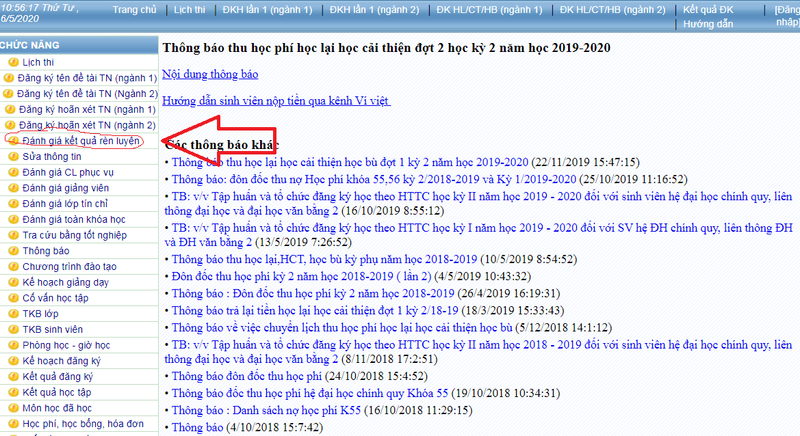
Bước 2: Trên phiếu đánh giá kết quả rèn luyện, sinh viên tự đánh giá điểm rèn luyện của cá nhân trên cột “Điểm do sinh viên tự ĐG” lần lượt theo các nội dung hiển thị trên phiếu
Lưu ý:
- mục 1đ: sinh viên không tự đánh giá, hệ thống sẽ tự động cập nhật sau khi có kết quả học tập trong kỳ (chỉ tính với điểm thi lần đầu)
- Sinh viên chú ý không đánh giá vượt quá điểm tối đa của từng mục, tiểu mục
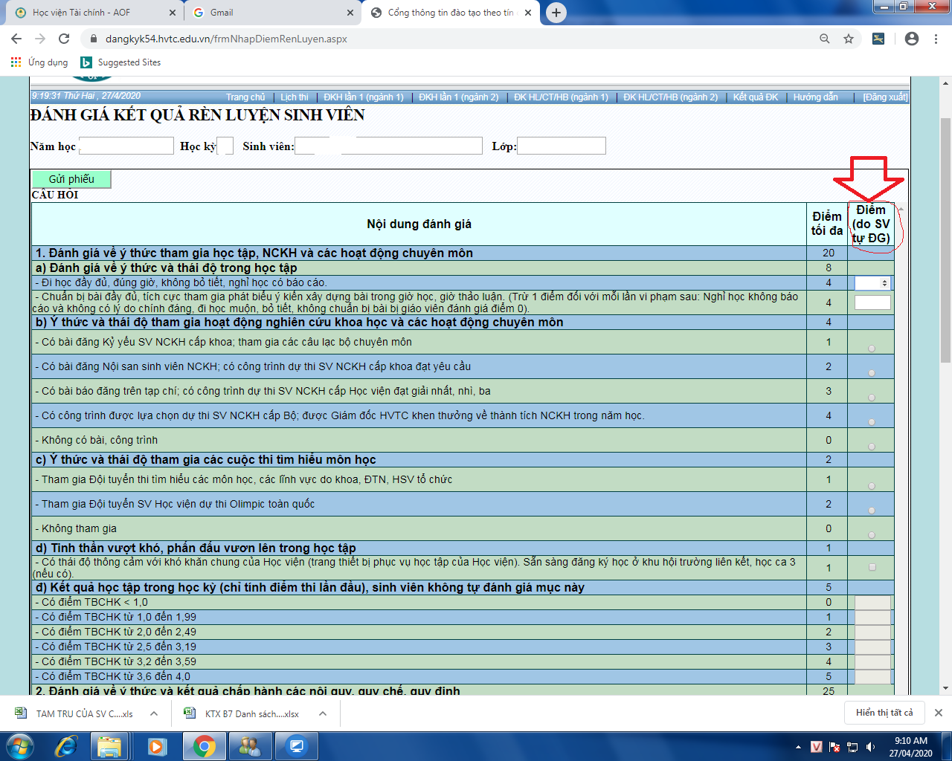
Bước 3: sau khi hoàn tất các nội dung tự đánh giá, sinh viên thực hiện “Gửi phiếu” để hoàn thành quá trình tự đánh giá điểm rèn luyện và lưu trên hệ thống.
Lưu ý: sinh viên chỉ được thực hiện 01 lần chấm điểm rèn luyện trong 1 học kỳ nên cần thực hiện cẩn thận và rà soát kỹ trước khi “Gửi phiếu”
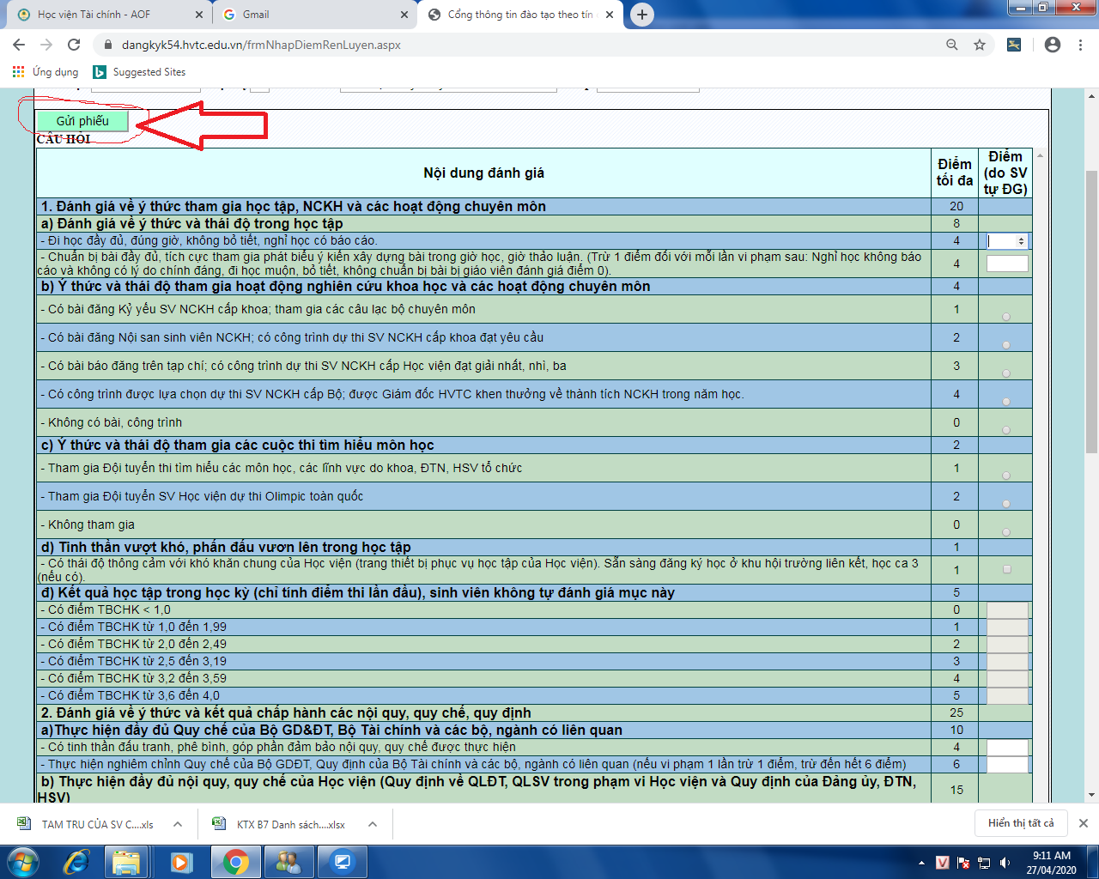

Sinh viên cần hỗ trợ, liên hệ thầy Chiến Ban CTCT&SV (P.100 nhà hiệu bộ)
ĐT: 0912.992.224; Email: leminhchien@hvtc.edu.vn

